La gestion des actifs / ITAM
ITAM(IT Asset Management) ou La gestion des actifs informatiques consiste à gérer efficacement des ressources informatiques tout au long de leur cycle de vie ou de leur période de possession de façon à en maximiser la valeur.
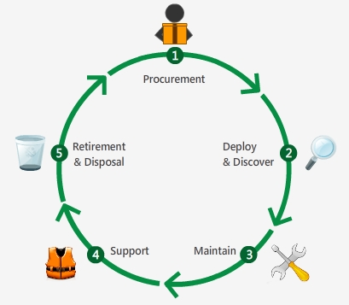
ITAM est un environnement permettant de gérer de manière stratégique l’acquisition, l’utilisation, la maintenance et la mise hors service des équipements.
l’ITAM se concentre sur la mise en œuvre et l’automatisation des processus de gestion complexe des stocks d’équipements, de l’achat à la mise au rebut.

Quels sont les avantages de la gestion des actifs informatiques ?
Le but ultime de l’ITAM est de permettre à l’entreprise d’obtenir le meilleur retour sur investissement sur ses équipements. la gestion systématique des équipements informatiques permet de réduire le coût total de possession par
- la négociation de contrats favorables,
- la maintenance proactive, l’élimination des pannes de systèmes
- la récupération de la valeur des équipements mis hors service
Au-delà de ses avantages économiques, l’ITAM donne à l’entreprise les moyens d’adopter plus rapidement les technologies les plus récentes, et de s’assurer ainsi un avantage concurrentiel.
Voici quelques avantages :
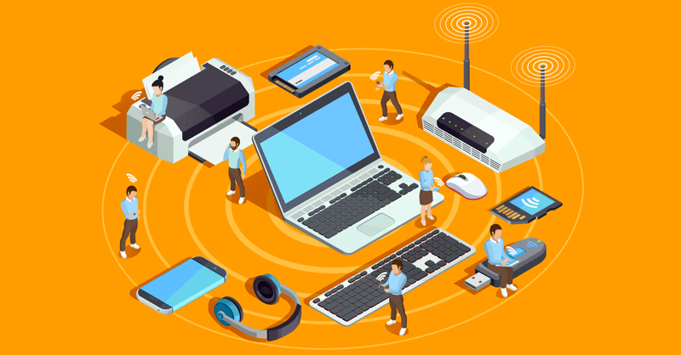
- Économisez des coûts
- Atteindre la conformité
- Atténuer les risques

